План – конспект урока
Вид занятий Рисование по представлению
Тема урока «Оверлеппинг»
Тип урока Комбинированный
Цель урока Выполнить декоративный натюрморт в технике оверлеппинг.
Задачи:
а) обучающие - Закрепить правила, принципы и средства композиции.
- Дать понятия равновесия, оверлеппинга.
- Научить находить композиционный центр.
б) развивающие - Развить художественный вкус, способности к рисованию
в) воспитательные - Воспитывать аккуратность, усидчивость
Оборудование урока
а) для учителя - презентация по теме урока;
- работы из методического фонда;
б) для учащихся - бумага формата А3, карандаш, ластик, глеевая ручка или тушь.
Оформление классной доски
1 .Дата________ 2 .Тема урока_Оверлеппинг
3. Пед. рисунок, образцы работ из методического фонда.

Ход урока

Организационная часть
- Приветствие.
- Сегодня мы познакомимся с необычной техникой изображения декоративного натюрморта- оверлеппингом. Посмотрите, пожалуйста, на доску, перед вами два натюрморта и оба написаны в разных техниках – реалистичной и декоративной.

Сообщение новых знаний
Декоративный натюрморт характерен условным изображением реальной постановки и исключает ряд постановочных задач реалистического изображения, таких, как: отображение воздушного пространства и материальности. Условностью так же является плановость изображения. В декоративном натюрморте на первый план выступают следующие задачи:
цветовая композиция, в которой цвета не столько отражают реальные взаимосвязи предметов постановки, сколько условную задачу заранее продуманного колорита, то есть колорита, построенного на нюансе, контрасте, монохромии. В декоративном натюрморте важным является также композиционно выверенное построение линий, контуров, их движение и взаимодействие с пятном. Допустимым является также использование орнаментов, узоров как составляющей части декоративного натюрморта.
Благодаря этим новым задачам появляется возможность развития композиционных навыков, цветового построения.
Основной задачей в декоративном натюрморте является задача стилизации как предметов, их формы, характера, так и цвета, тонов. Таким образом, мы видим, что в отличие от реального натюрморта после стилизации в декоративном натюрморте предметы могут принципиально изменять свой характер, цвет, перспективу.
- Давайте вспомним, какие правила композиции мы уже знаем?
Предметы не должны быть большими или маленькими относительно вашего формата. Композиция должна быть уравновешенной.
– Эти правила присутствуют и в декоративной композиции. А теперь посмотрите на эту схему (1слайд «Равновесие»). О чем мы сейчас будем говорить?
О равновесии.
– Кто скажет, уравновешена ли композиция представленная на верху?
– Нет.
– А как мы можем ее уравновесить? Две нижние картинки вам подскажут.
– Можем добавить к маленькому предмету еще один предмет. Можем сдвинуть большой предмет к центру.
– Правильно. Равновесие мы чувствием. Чтобы наша композиция была уравновешенной, необходимо чтобы предметы вписывались в правильную геометрическую форму, как представлено на рисунке. (2 слайд). Какие это формы на работах?
– Квадрат, треугольник.
– Еще в декоративной композиции равновесия можно добиться путем членения плоскости на светлые и темные участки. Здесь главная задача -уравновесить свет и тень, как на этом рисунке. (3слайд Рисунок с членением плоскости). А теперь посмотрите на все представленные композиции. Как предметы расположены на плоскости, они разрознены или как-то собраны?
– Предметы объединены
– А как?
– Один предмет перекрывает другой.
– Совершенно верно. Это называется прием оверлеппинга (словарное слово на доске) – частичное совпадение или наложение одной формы на другую. Посмотрите на таблицу ( 3слайд Рисунок с членением плоскости) При перекрытии одного предмета другим контур может просвечивать сквозь заслоняющий его предмет. В декоративной композиции существует такой прием. Так же, предметы могут быть объединены какими- либо дополнительными линиями фона, тенями и т.д. Но композиция должна строиться так, чтобы от нее нельзя было убрать ни кусочка без ущерба для целого.
– Теперь давайте вспомним , что такое композиционный центр?
– Центральная точка – главная в композиции.
– А как можно найти композиционный центр? Посмотрите на следующий слайд (4 слайд)
– Сгущение элементов в одном месте.
– Выделяется центр тоном.
– Показывается контрастной формой предмета.
– Размеры доминанты увеличиваются.
– Приемом композиционной паузы выделяем центр.
– Правильно. А теперь посмотрите на эту схему (5 слайд Рисунок пейзажа с указанием планов). Вы пользовались ей при рисовании пейзажа. Что показывает эта схема?
– Планы картины. Передний, средний и дальний план.
- Давайте посмотрим на представленные декоративные композиции (6 слайд Примеры работ в технике оверлеппинг), что вы можете сказать о плановости?
– Ее нет. Все предметы находятся на втором плане.
– Совершенно верно. В декоративной композиции все предметы часто находятся в одной плоскости. Сегодня на уроке мы будем составлять декоративный натюрморт с элементами регионального компонента.

Практическая работа
- В декоративном рисунке мы будем использовать не реальные предметы а стилизованные.
– Композицию будем оценивать по следующим критериям:
– Равновесие.
– Неделимость композиции.
– Ритм.
– Композиционный центр.
– Расположение предметов в одной плоскости
Приступая к работе, помните, что основное внимание нужно сосредоточить на прорисовке предметов и других особенностей поверхности, а передачей объема, светотени можно пренебречь, отказаться от них, тогда изображение получится плоским, прозрачным.
Приступаем к работе.

Подведение итогов. Закрепление полученного материала.
- В чём отличие между декоративным и живописным натюрмортом?
- Что такое оверлеппинг?

Завершение урока, задание на дом.
На этом наше занятие заканчивается. В следующий раз принесите, пожалуйста, гуашь, кисти, бумагу.
-До встречи на следующем занятии.
1слайд

Рисунок пейзажа с указанием планов 2 слайд 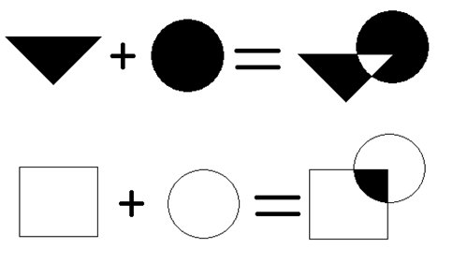
3слайд Рисунок с членением плоскости 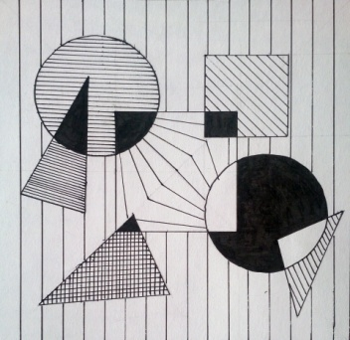
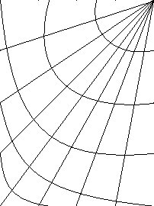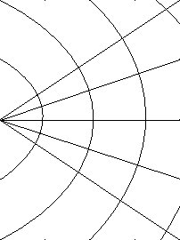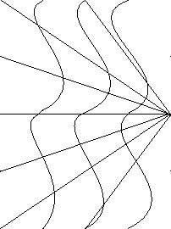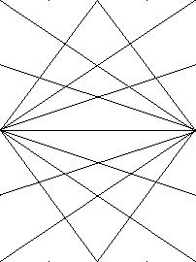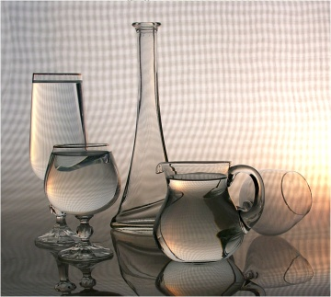
4слайд Композиционный центр 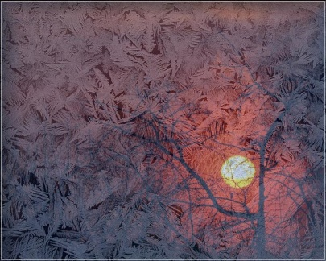
5 слайд Рисунок пейзажа с указанием планов
6слайд Примеры работ в технике оверлеппинг
